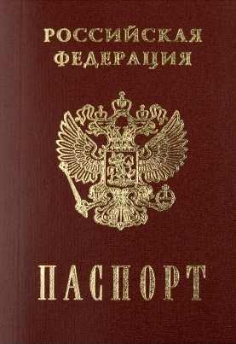
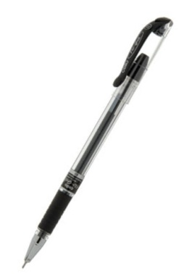
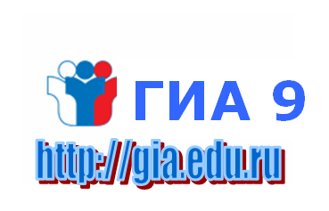
Гелевую ручку (с чёрными чернилами)

ОБЯЗАТЕЛЬНО
РАЗРЕШАЕТСЯ


Периодическая система химических элементов Д.И. Менделеева; таблицы растворимости солей, кислот и оснований в воде; электрохимический ряд напряжений металлов; непрограммируемый калькулятор
ХИМИЯ
Линейка, карандаш и непрограммируемый калькулятор
БИОЛОГИЯ
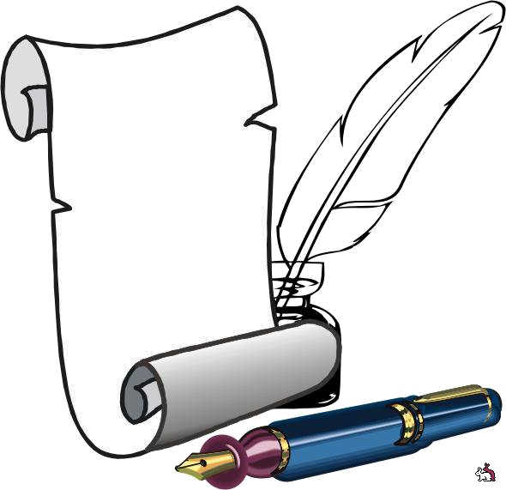
Во время испытаний при выполнении всех частей работы экзаменуемые имеют право пользоваться орфографическим словарём
СОБЛЮДАЙ ПРАВИЛА ГИА-9

РУССКИЙ
ЯЗЫК


Линейка, непрограммируемый калькулятор, географические атласы 7, 8, 9 классов
ГЕОГРАФИЯ


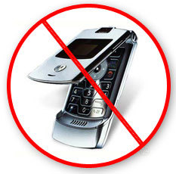
Используется непрограммируемый калькулятор и экспериментальное оборудование
ФИЗИКА

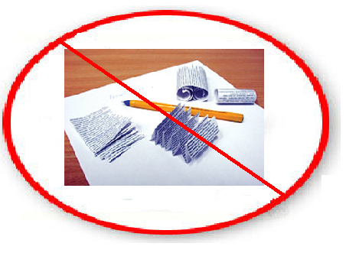
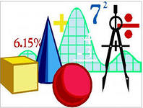
Учащимся разрешается использовать справочные материалы, содержащие основные формулы курса математики, выдаваемые вместе с работой. Разрешается использовать линейку

МАТЕМАТИКА

При выполнении заданий обеих частей
экзаменационной работы экзаменуемый
имеет право пользоваться полными
ЛИТЕРАТУРА
текстами художественных
произведений, а также сборниками

лирики

Задания части 2 выполняются учащимися на компьютере
ИНФОРМАТИКА
И ИКТ
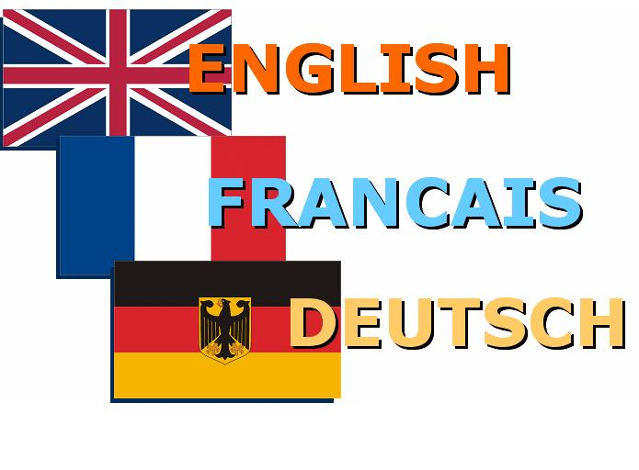
Звуковоспроизводящая и звукозаписывающая аппаратура; компакт-диски (CD) с материалами для выполнения заданий раздела 1 (задания по аудированию) и для записи ответов экзаменуемых в разделе 5 (задания по говорению)
ИНОСТРАННЫЙ
ЯЗЫК




- необходимо выполнять все указания организаторов в аудитории;
- запрещается разговаривать, вставать с рабочих мест, переходить на другие рабочие места, обмениваться экзаменационными материалами, выносить из аудитории экзаменационные материалы, черновики, экзаменационные работы;
- допускается располагать на рабочем месте только экзаменационные материалы и ручку;
- разрешается задавать вопросы организаторам в аудитории только по процедуре проведения экзамена

- допускается выходить из аудитории по уважительной причине в сопровождении организатора, обеспечивающего порядок на этаже;
- допускается прерывание выполнения экзаменационной работы выпускником в случае его плохого самочувствия по заключению медицинского работника;
- разрешается сдача экзаменационных материалов (экзаменационных работ, черновиков, бланков и листов для выполнения заданий в свободной форме) досрочно по мере выполнения работы.
- запрещается иметь при себе мобильные телефоны и иные средства связи, любые электронно-вычислительные устройства, справочные материалы и дополнительные материалы, недопустимые для использования в день экзамена

ВНИМАНИЕ!

В библиотеке школы и у зам. директора по УВР Пономаревой А.А. для ознакомления всех участников образовательного процесса по вопросам ГОСУДАРСТВЕННОЙ ИТОГОВОЙ АТТЕСТАЦИИ находятся следующие документы:

- Порядок проведения государственной итоговой аттестации по образовательным программам основного общего образования (Приказ Минобрнауки России от 25.12.2013 № 1394).
- Порядок проведения государственной итоговой аттестации по образовательным программам среднего общего образования (Приказ Минобрнауки России от 26.12.2013 № 1400).
- Приказ Минобрнауки России от 05.08.2014 № 923 « О внесении изменений в Порядок проведения государственной итоговой аттестации по образовательным программам среднего общего образования, утвержденный приказом Минобрнауки России от 26.12.2013 № 1400».
- Письмо МОН Краснодарского края от 05.09.2014 № 268 «Об изменениях в структуре контрольных измерительных материалов и бланке ответов №1»
- Рапоряжение Рособрнадзора от 04.09.2014 № 1701-10 «Об установлении минимального количества баллов ЕГЭ, необходимого для поступления на обучение по программам бакалавриата и программам специалитета».
- Материалы для организации информационно-разъяснитьельной работы по подготовке к ГИА.

ВЫ МОЖЕТЕ ОЗНАКОМИТЬСЯ С ЭТИМИ И ДРУГИМИ ДОКУМЕНТАМИ, ЧТОБЫ БЫТЬ ИНФОРМИРОВАННЫМИ
ПО ВОПРОСАМ ГОСУДАРСТВЕННОЙ ИТОГОВОЙ АТТЕСТАЦИИ (ГИА) И НА САЙТЕ МБОУ «СОШ №3» soch3.ucoz.ru

ГИА 2016

ИНФОРМАЦИОННАЯ ЛИСТОВКА – ГИА 2016
для родителей, выпускников

можно узнать:
по телефонам «горячей линии»

Блиценко Валентина Андреевна– администратор ГИА муниципального уровня


Контактный телефон – 2-39-82
Место нахождения: Управление образованием администрации муниципального образования Тбилисский район ст. Тбилисская, ул. Первомайская, 17.

Пономарева Алла Анатольевна – администратор ГИА школьного уровня

Контактный телефон – 6-66-86
Место нахождения: МБОУ «СОШ № 3» ст. х. Северин, ул. Ленина,5

